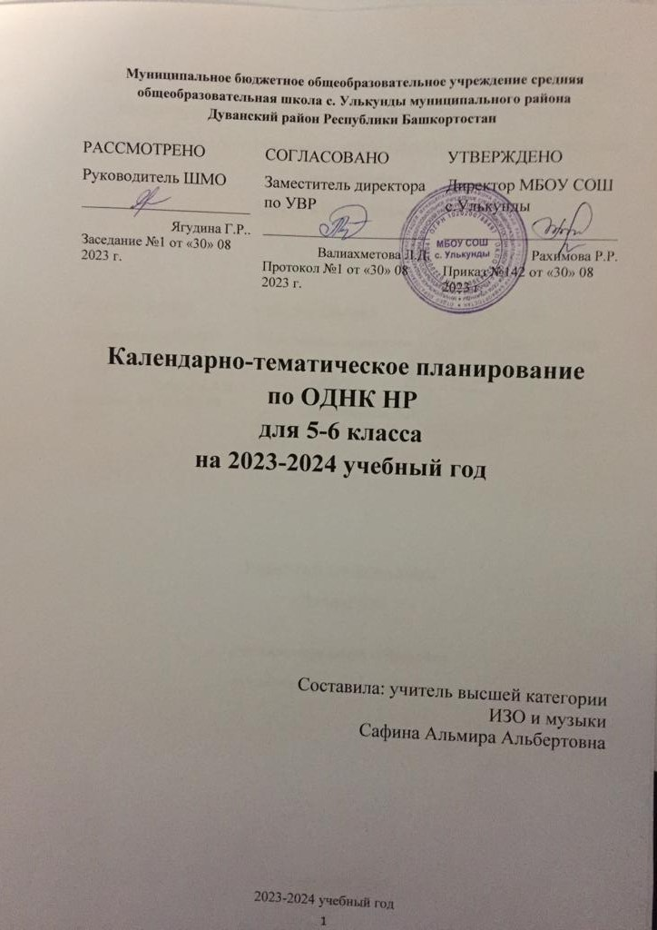

поурочное планирование для 5 класса

№ | Тема урока | дата проведения урока | Фактически | Примечание
1 | Введение. Что такое культура. | 04.09.23
2 | Человек – творец и носитель культуры. | 11.09.23
3 | Величие многонациональной культуры | 18.09.23
4 | Культура народов Башкортостана | 25.09.23
5 | В мире культуры  Итоговый урок по разделу. | 02.10.23
6 | Семья – хранитель духовных ценностей | 09.10.23
7 | Изучение и значение родословной-шежэре как традиции народов Башкортостана | 16.10.23
8 | Как составить родословную своей семьи | 23.10.23
9 | Бережное отношение к природе | 13.11.23
10 | Жизнь ратными подвигами полна | 20.11.23
11 | Люди труда.  В труде – красота человека. | 27.11.23
12 | Тест. Нравственные ценности народов России и Республики Башкортостан | 04.12.23
13 | Что такое духовные традиции народов | 11.12.23
14 | Культурные и религиозные традиции народов России | 18.12.23
15 | Многонациональный народ Башкортостана и его культурные и  религиозные традиции | 25.12.23
1617 | Вклад жителей Башкортостана в развитие культурных ценностей. Художники, Музыканты.  Композиторы. Скульпторы. | 15.01.24
18 | Роль религии в развитии культуры народов Башкортостана. | 22.01.24
19 | Культура христианства, ислама, буддизма и иудаизма. | 29.01.24
20 | Величие многонациональной культуры народов России и Башкортостана | 05.02.24
21 | Забота государства о духовной культуре и её развитии | 12.02.24
22 | Театры, музеи и другие учреждения и их роль в сохранении духовной культуры. | 19.02.24
23 | Памятники духовной культуры народов России | 26.02.24
24 | Памятники духовной культуры Башкортостана | 04.03.24
25 | Долг каждого человека – сохранение культурного наследия свое страны и малой родины. | 11.03.24
26 | Хранить память предков. | 18.03.24
27 | Как сохранить духовные ценности в обществе. Итоговый урок по разделу. | 01.04.24
28 | Что составляет  духовный мир. | 08.04.24
29 | Культура поведения современного человека. | 15.04.24
30 | Что такое правила хорошего тона. Этикет. | 22.04.24
31 | Твоя культура поведения. | 29.04.24
32 | Что такое совесть. Ответственность человека перед родителями, семьёй, обществом, государством. | 06.05.24
33-34 | Тест. Твой духовный мир. Итоговый урок по разделу. | 13.05.24  20.05.24

ПОУРОЧНОЕ ПЛАНИРОВАНИЕ
6 класс
№ | Тема урока | дата проведения урока | Фактически | Примечание
1 | Первобытный человек – каким он был. Как он отражал время, пространство и движение. | 01.09.23
2 | Как относился первобытный человек к самому себе. | 08.09.23
3 | Внутренний мир первобытного человека, его духовность. | 15.09.23
4 | Восточные славяне в древности и виды их деятельности. Культура земледелия, скотоводства, охоты, рыболовства и собирательства. | 22.09.23
5 | Жители нашего края в древности. Их занятия, взаимоотношения и стремления. | 29.09.23
6 | Памятники первобытности и их значение для понимания духовного мира первобытного человека. | 06.10.23
7 | Андроновская и сарматская культуры на территории нашего края, их сущность и особенности. | 13.10.23
8 | Ананьевская и пьяноборская культуры. Жизнь и быт кушнаренковских и бахмутинских племен - предков ранних башкир. | 20.10.23
9 | Духовный мир древних жителей нашей страны. Итоговый урок по разделу. | 27.10.23
10 | Человек эпохи перехода от первобытности к феодальным отношениям. Его духовный мир. | 10.11.23
11 | Образование государства Русь и его влияние на духовное развитие человека. | 17.11.23
12 | Крещение Руси как историческая необходимость и условие перехода от первобытности к феодальным отношениям. | 24.11.23
13 | Значение крещения Руси для духовного развития населения. | 01.12.23
14 | Князь Владимир Святославич и его роль в развитии духовности Киевской Руси. | 08.12.23
15 | Возникновение и развитие городов и их значение для духовного развития человека. | 15.12.23
16 | Литература и искусство Древней Руси и их влияние на духовность человека. | 22.12.23
17 | Жители Южного Урала в IX-XII веках, их быт, деятельность, культура и религия. | 29.12.23
18 | Хозяйство, быт, культура и религия башкир в IX-XII веках. | 12.01.24
19 | Сказки, предания и мифы древних башкир, их значение для понимания роли и места человека, жившего в IX-XII вв. | 19.01.24
20 | Распространение ислама среди башкир. | 26.01.24
21 | Люди нашей страны в IX–XII веках, в эпоху раннего феодального государства. Итоговый урок по разделу. | 02.02.24
22 | Образование самостоятельных русских земель и их значение для развития самосознания и духовности человека. Человек в условиях феодальной раздробленности. | 09.02.24
23 | Монгольское нашествие и золотоордынское иго. Борьба населения страны в условиях гнета. Развитие самосознания человека. | 16.02.24
24 | Население Южного Урала в условиях золотоордынского ига. Методы и формы борьбы против гнета. | 01.03.24
25 | Развитие самосознания человека, его духовности в завершаю- щем периоде феодальной раздробленности Руси. | 15.03.24
26 | Русская православная церковь и ее роль в развитии духовности в обществе в XIII-XV веках. | 22.03.24
27 | Литература и искусство, их влияние на развитие духовного мира населения  страны. | 05.04.24
28 | Культура населения Южного Урала. | 12.04.24
29 | Духовный мир человека периода XIII-XV веков. | 19.04.24
30 | Основные исторические предания башкир. | 26.04.24
31 | Сказки, мифы и фольклор о жизни и деятельности человека XIII-XV веков. | 03.05.24
32 | Источники и литература о жизни и  деятельности населения нашего края в XIII-XV веках. | 10.05.24
33-34 | Тест. Люди нашей страны и региона в XIII-XV веках.. | 17.05.24  24.05.24

